Nama : Vebika Ino D

NIM : L200170171

Kelas : G

1.

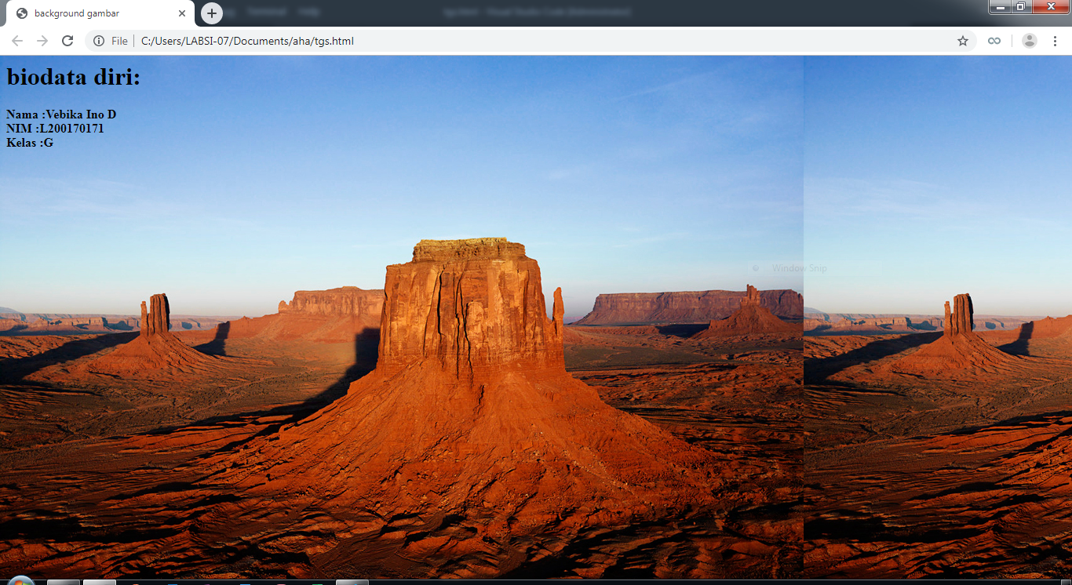

2.

|  |  |
| --- | --- |
| **Tag/Atribute** | **Fungsi** |
| bgcolor=’blue’ | Memberi warna pada background |
| <h1> - <h6> | Membuat heading berdasar ukuran |
| <font>..</font> | Merubah format font |
| face=’verdana’ | Merubah jenis font menjadi verdana |
| size=’10’ | Merubah ukuran font menjadi 10 |
| color=’blue’ | Membuat warna font menjadi biru |
| <b>…<b> | Membuat tulisan menjadi cetak tebal |
| <i>…</i> | Mebuat tulisan cetak miring |
| <u>…</u> | Membuat tulisan bergaris bawah |
| <strike>…</strike> | Membuat tulisan bergaris tengah |
| <sup>…</sup> | Membuat tulisan menjadi kecil diatas |
| <sub>…</sub> | Membuat tulisan menjadi kecil dibawah |
| <p>…</p> | Membuat paragraph |
| align=’center’ | Mebuat paragraph rata tengah |
| <img> | Meberi sebuah gambar |
| src=’gambar.jpg’ | Letak lokasi gambar |
| width=’100’ | Ukuran lebar gambar |
| height=’100’ | Ukuran tinggi gambar |
| alt=’alt’ | Memberi judul pada gambar |
| <ul>…</ul> | Membuat list berpola bullet |
| <ol>…</ol> | Membuat list berpola angka |
| <li>…</li> | Mewadahi list |
| type=’circle’ | Memberi type pada lis |
| <table>…</table> | Membuat sebuah table |
| <tr>..</tr> | Membuat baris pada table |
| <td>…</td> | Membuat kolom pada table |
| border=’2px’ | Meberi border berukuran 2 px pada table |
| colspawn=’2’ | Membuat colspawn 2 kolom |
| rowspan=’2’ | Membuat rowspan 2 baris |
| </br> | Meberi break/ruang |